Об утверждении проектов (схем) зонирования земель поселка Актас, села Коргасын Шенберского сельского округа для целей налогообложения
Утративший силу
Решение XХХII сессии Улытауского районного маслихата Карагандинской области от 15 февраля 2016 года № 305. Зарегистрировано Департаментом юстиции Карагандинской области 10 марта 2016 года № 3698. Утратило силу решением Улытауского районного маслихата Карагандинской области от 23 июля 2018 года № 201
Сноска. Утратило силу решением Улытауского районного маслихата Карагандинской области от 23.07.2018 № 201 (вводится в действие по истечении десяти календарных дней после дня его первого официального опубликования).
В соответствии с Законом Республики Казахстан от 23 января 2001 года "О местном государственном управлении и самоуправлении в Республике Казахстан", Земельным Кодексом Республики Казахстан от 20 июня 2003 года, Кодексом Республики Казахстан "О налогах и других обязательных платежах в бюджет (Налоговый кодекс)" (далее - Кодекс) от 10 декабря 2008 года Улытауский районный маслихат РЕШИЛ:
1. Утвердить проекты (схемы) зонирования земель поселка Актас, села Коргасын Шенберского сельского округа для целей налогообложения согласно приложениям 1, 2.
2. Понизить базовые ставки установленные статьями 379, 381 и 383 Кодекса в границах поселка Актас, села Коргасын Шенберского сельского округа согласно приложению 3.
3. Настоящее решение вводится в действие по истечении десяти календарных дней со дня официального опубликования.
Председатель сессии | М. Маткенов
Секретарь районного  маслихата | Т. Сейтжанов
Приложение 1
к решению Улытауского районного маслихата
от 15 февраля 2016 года № 305

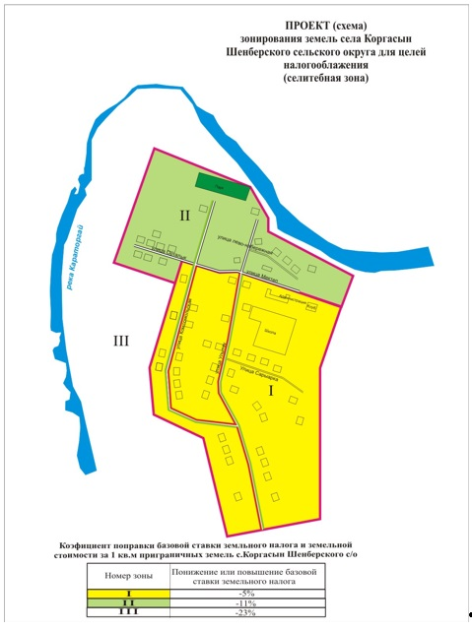

Приложение 2
к решению Улытауского районного маслихата
от 15 февраля 2016 года № 305

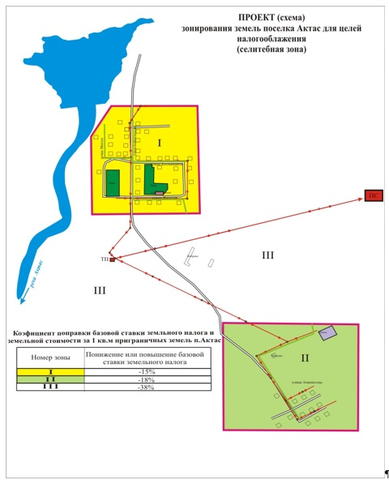

Приложение 3
к решению Улытауского районного маслихата
от 15 февраля 2016 года № 305
№ | Найменование | Номера | Понижение или повышение базовой ставки земельного налдога
1. | поселок Актас | І | - 15%
 |  | ІІ | - 18%
 |  | ІІІ | -38%
2. | село Коргасын Шенберского сельского округа | І | -5%
 |  | ІІ | -11%
 |  | ІІІ | -23%

© 2012. РГП на ПХВ «Институт законодательства и правовой информации Республики Казахстан» Министерства юстиции Республики Казахстан

